Thảm họa khủng khiếp ở Nepal

Ngày 26 tháng 8 năm 2026, khu vực miền núi Rasuwa ở phía bắc Nepal đột ngột xảy ra trận lũ quét cực đoan. Lũ bùn đá trút xuống theo các khe núi, tràn qua cửa khẩu Gyirong (Cát Long) thuộc Xigaze (Nhật Cát Tắc), Tây Tạng, Trung Quốc.
Sau khi trận lũ bùn đá vượt qua chênh lệch độ cao hàng nghìn mét càn quét qua, các công trình trên mặt đất hoàn toàn biến mất, có cảm giác dường như chúng chưa từng tồn tại.
Thân xát thịt con người mới nhỏ bé và bất lực làm sao. Hình ảnh bùn đá nuốt chửng mọi thứ khiến người ta rủn xủn chân tay, nhiều cư dân mạng thậm chí không dám xem video
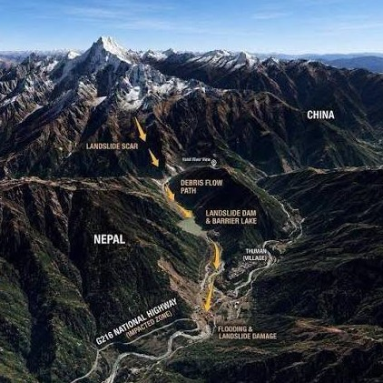
Thung Lũng Nepal Giáp Biên Giới Trung Quốc Trước Khi Sảy Ra Lũ Quét
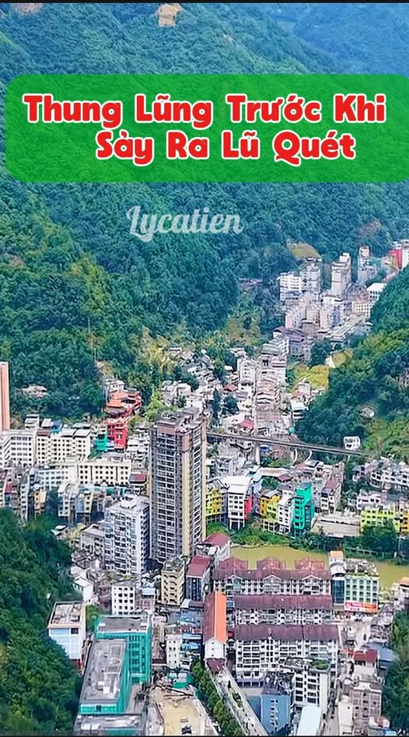

Thung Lũng Nepal, sau khi sảy ra Thạch Lũ quét
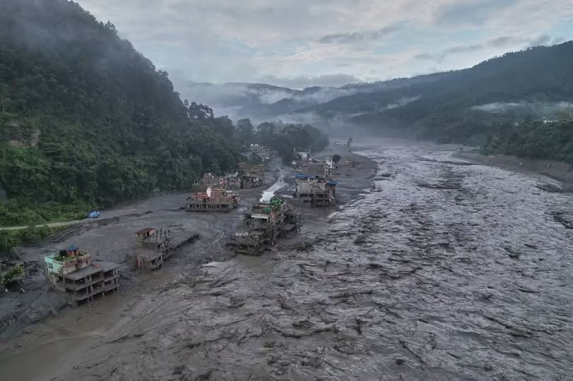
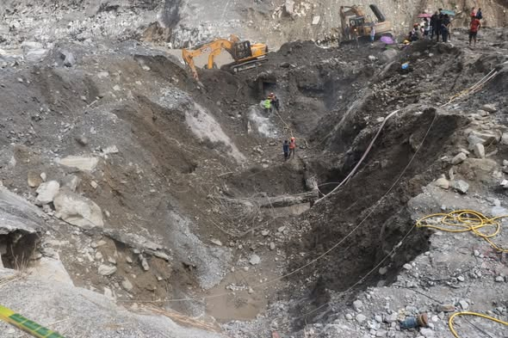
Duy nhất, căn nhà này không bị sụp đổ giữa cơn thạch lũ, 1 gia đình thoát nạn trong may mắn lạ kỳ.
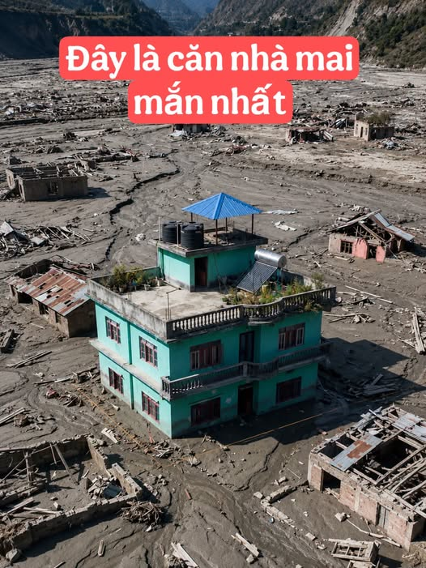
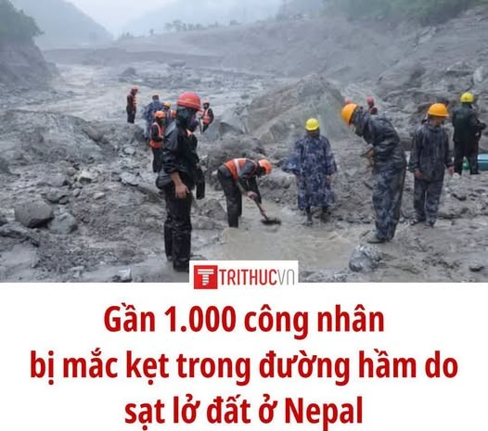
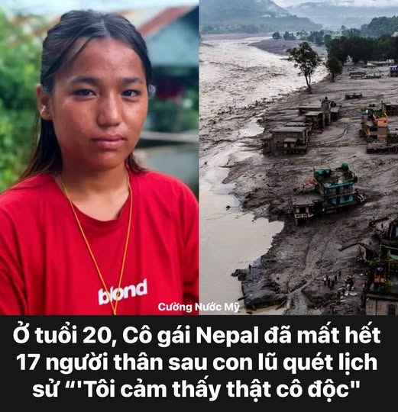

Quốc Gia Nepal
Nepal nhỏ bé, nằm kẹp giữa hai cường quốc khổng lồ là Ấn Độ và Trung Quốc, nhưng suốt nhiều thế kỷ vẫn giữ được nền độc lập. Bí quyết nằm ở đâu?
Nepal có diện tích chưa tới 150.000 km² và khoảng 30 triệu dân, nhưng phần lớn lãnh thổ là núi non hiểm trở. Phía bắc là dãy Himalaya, nơi có đỉnh Everest, còn phía nam là vùng đồng bằng tiếp giáp Ấn Độ. Địa hình này khiến việc đưa một đội quân lớn tiến vào Nepal trở nên cực kỳ khó khăn do phải vượt qua núi cao, đường hẹp, thời tiết khắc nghiệt và vấn đề tiếp tế.
Trong lịch sử, Nepal từng giao chiến với quân đội nhà Thanh và Công ty Đông Ấn Anh. Dù từng thất bại trong chiến tranh với Anh năm 1814–1816 và phải nhượng nhiều lãnh thổ, Nepal vẫn giữ được chủ quyền. Người Anh sau đó nhận ra rằng chiếm đóng Nepal sẽ tốn kém hơn lợi ích thu được, nên lựa chọn duy trì nước này như một vùng đệm. Đặc biệt, họ đánh giá rất cao những chiến binh Gorkha và tuyển mộ họ vào quân đội.
Sau khi Ấn Độ và Trung Quốc hiện đại hình thành, vị trí địa lý càng khiến Nepal trở thành vùng đệm quan trọng giữa hai nước. Ấn Độ muốn Nepal ổn định để bảo vệ khu vực phía bắc, còn Trung Quốc cũng cần một Nepal ổn định bên cạnh Tây Tạng.
Vì vậy, Nepal tồn tại không chỉ nhờ Himalaya mà còn nhờ khả năng thống nhất đất nước, xây dựng lực lượng quân sự và đặc biệt là ngoại giao khéo léo. Núi bảo vệ Nepal, còn chính người Nepal đã biến lợi thế địa lý ấy thành độc lập.

